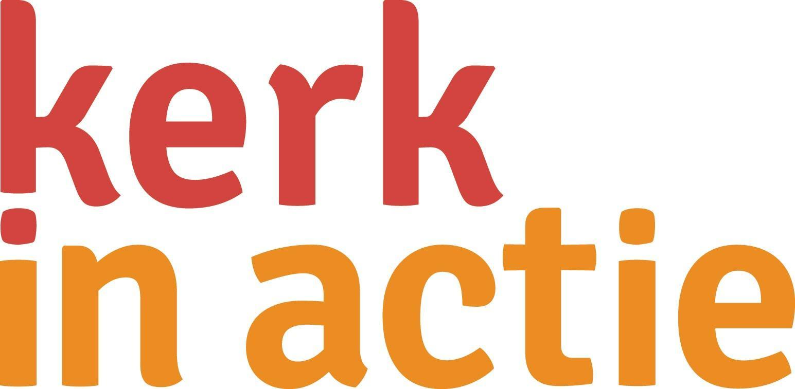
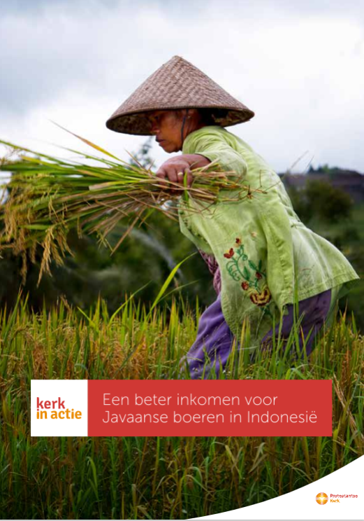
Collecte Werelddiaconaat

Collecteafkondiging

Op het Indonesische eiland Java wonen veel boerengezinnen die nauwelijk kunnen rondkomen. De Javaanse Kerk helpt boeren en boerinnen om coöperaties op te zetten, waardoor ze minder afhankelijk zijn van tussenhandelaren en een hogere prijs voor hun producten krijgen
De kerk leert boeren ook hoe je duurzame landbouw bedrijft en hoe je met lokale gewassen gevarieerd kunt koken. Dankzij de irrigatiesystemen die zijn aangelegd, hebben de boeren de komende jaren grotere opbrengst tijdens de oogst.
Helpt u mee? Geef boerengezinnen via Kerk in Actie een beter inkomen!

Meer informatie op kerkinactie.nl/40dagentijd en kerkinactie.nl/landbouwindonesië

Bericht voor het kerkblad

Een beter inkomen voor Javaanse boeren in Indonesië
Op het Indonesische eiland Java wonen veel boerengezinnen die nauwelijk kunnen rondkomen. De Javaanse Kerk helpt boeren en boerinnen om coöperaties op te zetten, waardoor ze minder afhankelijk zijn van tussenhandelaren en een hogere prijs voor hun producten krijgen
De kerk leert boeren ook hoe je duurzame landbouw bedrijft en hoe je met lokale gewassen gevarieerd kunt koken. Dankzij de irrigatiesystemen die zijn aangelegd, hebben de boeren de komende jaren grotere opbrengst tijdens de oogst. Helpt u mee? Geef boerengezinnen via Kerk in Actie een beter inkomen!

Met de opbrengst van deze collecte steunt Kerk in Actie Javaanse boeren een beter inkomen te verwerven. Helpt u mee? Geef in de collecte of maak uw gift over via NL 89 ABNA 0457 457 457 t.n.v. Kerk in Actie o.v.v. Indonesië maart.

Meer informatie op www.kerkinactie.nl/40dagentijd of www.kerkinactie.nl/landbouwindonesie

Helpt u mee om deze collecte tot een succes te maken?
Hartelijk dank!

